|  |  |  |
| --- | --- | --- |
| Macintosh HD:Users:hoangnguyen:Documents:TDC:fitlog_blue.png | TRƯỜNG CAO ĐẲNG CÔNG NGHỆ THỦ ĐỨC  **Khoa Công Nghệ Thông Tin** | Macintosh HD:Users:hoangnguyen:Documents:TDC:logoTDC_blue.png |
|  |  |  |

**CHUYÊN ĐỀ CMS**

**BÁO CÁO**

**ĐỒ ÁN MÔN HỌC**

**“ XÂY DỰNG THEME WORDPRESS  
CHỦ ĐỀ NHÀ HÀNG TIỆC CƯỚI”**

****

**NHÓM B:**

* **Bùi Hửu Thắng –** 17211TT3157
* **Nguyễn Hải Phúc Khang –** 17211TT3103
* **Võ Thị Hồng Ngà –** 17211TT3867
* **Nguyễn Duy Khánh –** 16211TT2619

**GIÁO VIÊN HƯỚNG DẪN :**

* **Thầy Phan Thanh Nhuần**

MỤC LỤC

[CHƯƠNG I: TỔNG QUAN VỀ WORDPRESS 1](#_Toc24353848)

[1. Giới thiệu chung về Wordpress. 1](#_Toc24353849)

[2. Lịch sử phát triển 1](#_Toc24353850)

[3. Các đặc tính nổi bật của CMS Wordpress 2](#_Toc24353851)

[CHƯƠNG II : KHẢO SÁT VÀ PHÂN TÍCH HỆ THỐNG 3](#_Toc24353852)

[I. PHÂN TÍCH YÊU CẦU ĐỀ TÀI 3](#_Toc24353853)

[1. CHỨC NĂNG 3](#_Toc24353854)

[2. YÊU CẦU ĐẶT RA 3](#_Toc24353855)

[3. CÁC MODULE 3](#_Toc24353857)

[CHƯƠNG III : HƯỚNG DẪN CÀI ĐẶT WORDPRESS, CÀI ĐẶT PLUGIN, CÀI ĐẶT THEMES. 14](#_Toc24353858)

[I. Hướng dẫn cài đặt Wordpress 14](#_Toc24353859)

[Bước 1. Tải mã nguồn từ website WordPress.org 14](#_Toc24353860)

[II. Cài Đặt Plugin 20](#_Toc24353861)

[1. Advanced Custom Fields 20](#_Toc24353862)

[2. Contact Form 7 21](#_Toc24353863)

[3. Custom Post Type UI 22](#_Toc24353864)

[4. Yoast SEO! 23](#_Toc24353865)

[A. Cách cài đặt 23](#_Toc24353866)

[III. IMPORT DATA 25](#_Toc24353867)

[a. Import post types 25](#_Toc24353868)

[b. Import Taxonomies 25](#_Toc24353872)

[c. Import DataDemo 25](#_Toc24353876)

[III. HƯỚNG DẪN CÀI ĐẶT THEME 27](#_Toc24353882)

[Sau khi cài đặt xong các plugin và import tất cả các file cần thiết ta tiến hành cài đặt Theme 27](#_Toc24353883)

[CHƯƠNG 4 : SCRUM VÀ BIÊN BẢN BÁO CÁO 31](#_Toc24353884)

[I. Thông tin chung: 31](#_Toc24353885)

[II. Bảng phân công công việc (Sprint) 33](#_Toc24353886)

MỤC LỤC HÌNH ẢNH

[Hình 1 : Module 1 3](#_Toc24353989)

[Hình 2 : Module : 2 4](#_Toc24353990)

[Hình 3 : Module 3 4](#_Toc24353991)

[Hình 4 : Module 4 4](#_Toc24353992)

[Hình 5 : Module 5 5](#_Toc24353993)

[Hình 6 : Module 6 5](#_Toc24353994)

[Hình 7 : Module 7 5](#_Toc24353995)

[Hình 8 : Module 8 6](#_Toc24353996)

[Hình 9 : Module -9 6](#_Toc24353997)

[Hình 10 : Module 10 6](#_Toc24353998)

[Hình 11 : Module 12 7](#_Toc24353999)

[Hình 12 : Module 13 7](#_Toc24354000)

[Hình 13 : Module 14 7](#_Toc24354001)

[Hình 14 : Module 15 7](#_Toc24354002)

[Hình 15 : Module 16 8](#_Toc24354003)

[Hình 16 : Module 17 8](#_Toc24354004)

[Hình 17 : Module 18 9](#_Toc24354005)

[Hình 18 : Module 19 9](#_Toc24354006)

[Hình 19 : Module 20 10](#_Toc24354007)

[Hình 20 : Module 21 11](#_Toc24354008)

[Hình 21 : Module 22 12](#_Toc24354009)

[Hình 22 : Module 23 12](#_Toc24354010)

[Hình 23 : Module 24 12](#_Toc24354011)

[Hình 24 : Module 25 13](#_Toc24354012)

[Hình 25 : Module 26 13](#_Toc24354013)

[Hình 26 : Chọn Ngôn Ngữ 14](file:///C:\Users\huuth\OneDrive\Desktop\New%20Microsoft%20Word%20Document.docx#_Toc24354014)

[Hình 27 : Let’s Go 15](#_Toc24354015)

[Hình 28 : Tạo database cho WordPre 15](#_Toc24354016)

[Hình 29 : Nhập Thông tin database cho WordPress 16](#_Toc24354017)

[Hình 30 : Run the installtion 16](#_Toc24354018)

[Hình 31 : Tạo thông tin cho WordPress 17](#_Toc24354019)

[Hình 32 : Đăng Kí Thành công WordPress 18](#_Toc24354020)

[Hình 33 : Đăng nhập vào WordPress 18](#_Toc24354021)

[Hình 34 : Trang quản trị của WordPress 19](#_Toc24354022)

[Hình 35 : Plugin Advanced Custom Fields 20](#_Toc24354023)

[Hình 36 : Plugin Contact Form 7 21](#_Toc24354024)

[Hình 37 : Plugin Custom Post Type UI 22](#_Toc24354025)

[Hình 38 : Yoast SEO! 23](#_Toc24354026)

[Hình 39 : Add new plugin 23](#_Toc24354027)

[Hình 40 :Tìm tên plugin 24](#_Toc24354028)

[Hình 42 : Active Plugin 24](#_Toc24354029)

[Hình 43 :Import post types 25](file:///C:\Users\huuth\OneDrive\Desktop\New%20Microsoft%20Word%20Document.docx#_Toc24354030)

[Hình 44 : Import Taxonomies 25](file:///C:\Users\huuth\OneDrive\Desktop\New%20Microsoft%20Word%20Document.docx#_Toc24354031)

[Hình 45 : WordPress Import 26](file:///C:\Users\huuth\OneDrive\Desktop\New%20Microsoft%20Word%20Document.docx#_Toc24354032)

[Hình 46 : Import XML 26](#_Toc24354033)

[Hình 47 : Giao diện Theme Wordpress 27](#_Toc24354034)

[Hình 48 : Add new Theme 28](#_Toc24354035)

[Hình 49 : Upload Theme Wordpress 29](#_Toc24354036)

[Hình 50 : Chọn Theme 29](#_Toc24354037)

[Hình 51 : Active Theme 29](#_Toc24354038)

[Hình 52 : Khởi chạy 30](file:///C:\Users\huuth\OneDrive\Desktop\New%20Microsoft%20Word%20Document.docx#_Toc24354039)

**CHƯƠNG I: TỔNG QUAN VỀ WORDPRESS**

1. **Giới thiệu chung về Wordpress.**

WordPress là một phần mềm nguồn mở (Open Source Software) được viết bằng

ngôn ngữ lập trình website PHP (Hypertext Preprocessor) và sử dụng hệ quản trị cơ sở

dữ liệu MySQL. WordPress được ra mắt lần đầu tiên vào ngày 27/5/2003 bởi tác giả

Matt Mullenweg và Mike Little. Hiện nay WordPress được sở hữu và phát triển bởi

công ty Automattic có trụ sở tại Hoa Kỳ.

WordPress là một mã nguồn mở bằng ngôn ngữ PHP để hỗ trợ tạo blog cá nhân, và nó được rất nhiều người sử dụng ủng hộ về tính dễ sử dụng, nhiều tính năng hữu ích. Qua thời gian, số lượng người sử dụng tăng lên, các cộng tác viên là những lập trình viên cũng tham gia đông đảo để phát triển mã nguồn WordPress có thêm những tính năng tuyệt vời. Và cho đến thời điểm 2015, WordPress đã được xem như là một hệ quản trị nội dung (CMS – Content Management System) vượt trội để hỗ trợ người dùng tạo ra nhiều thể loại website khác nhau như blog, website tin tức/tạp chí, giới thiệu doanh nghiệp, bán hàng – thương mại điện tử, thậm chí với các loại website có độ phức tạp cao như đặt phòng khách sạn, thuê xe, đăng dự án bất động sản,v v

1. **Lịch sử phát triển**

B2/cafelog thường được biết đến với cái tên đơn giản là B2 hay cafelog là tiền

thân của wordpress . B2/cafelog theo ước lượng đã sử dụng 2000 blog trong tháng 5

năm 2003. Nó đã được viết bằng ngôn ngữ lập trình PHP sử dụng với MySQL bởi

Michel Valdrighi, người đã trở thành nhà phát triển chính của Wordpress hiện nay.

Mặc dù Wordpress là hậu duệ chính thức nhưng một dự án khác, b2evolution, cũng

đang được song song phát triển.

Năm 2004, thời hạn cấp phép của gói sản phẩm cạnh tranh Movable type bị

thay đổi bởi Six Apart, nhiều người dùng chuyển sang sử dụng Wordpress, tạo nên

một bước ngoặt lớn trong sự phất triển và phổ biến của Wordpress.

Năm 2007 Wordpress giành giải thưởng Packt Open Source CMS , năm 2009,

Wordpress dẫn đầu về mã nguồn mở CMS tốt nhất.

Năm 2011, số người sử dụng Wordpress đã lên đến con số 50 triệu site.

1. **Các đặc tính nổi bật của CMS Wordpress**

* Hệ thống Plugin phong phú và cập nhật liên tục, bạn cũng có thể tự viết plugin cho mình
* Hỗ trợ nhiều ngôn ngữ
* Được cập nhật, vá lỗi và hỗ trợ liên tục.
* Có rất nhiều Themes miễn phí, chuyên nghiệp và SEO rất tốt.
* Dễ dàng quản lí và thao tác, việc quản lí blog, bài viết giống như các phần mềm thiết kế web chuyên nghiệp.
* Tích hợp sẵn Latex – công cụ soạn thảo công thức toán học, ban có thể viết công thức toán học ngay trong bài viết
* Upload và quản lí hình ảnh một cách dễ dàng, đặc biệt là chức năng tạo thumbnail rất hay .
* Có hệ thống Widget da dạng như Thống kê số người truy cập, danh sách các bài viết

# **CHƯƠNG II : KHẢO SÁT VÀ PHÂN TÍCH HỆ THỐNG**

1. **PHÂN TÍCH YÊU CẦU ĐỀ TÀI**
2. **CHỨC NĂNG**

Themes wordpress **WEDDING-RESTAURANT** Có các chức năng sau:

* Cho phép cập nhật các tin tức vào CSDL.
* Hiện thị thông tin nhà hàng
* Hiện thị thông tin menu theo chủ đề
* Hiện thị thông tin menu theo buổi ăn
* Hiện thị thông tin đầu bếp
* Hiện thị tin tức tiệc cưới
* Đặt bàn qua plugins contact form 7

1. **YÊU CẦU ĐẶT RA**

* **Thiết bị và phần mềm**
* Máy tính có thể thiết kế được web
* Hệ quản trị cơ sở dữ liệu MySQL.
* Cài đặt Wamserver, Xammpp…
* Phần mềm thiết kế web : Visual code.

1. **CÁC MODULE**

* **Themes được chia làm 26 module**

****

Hình 1 : Module 1



Hình 2 : Module : 2

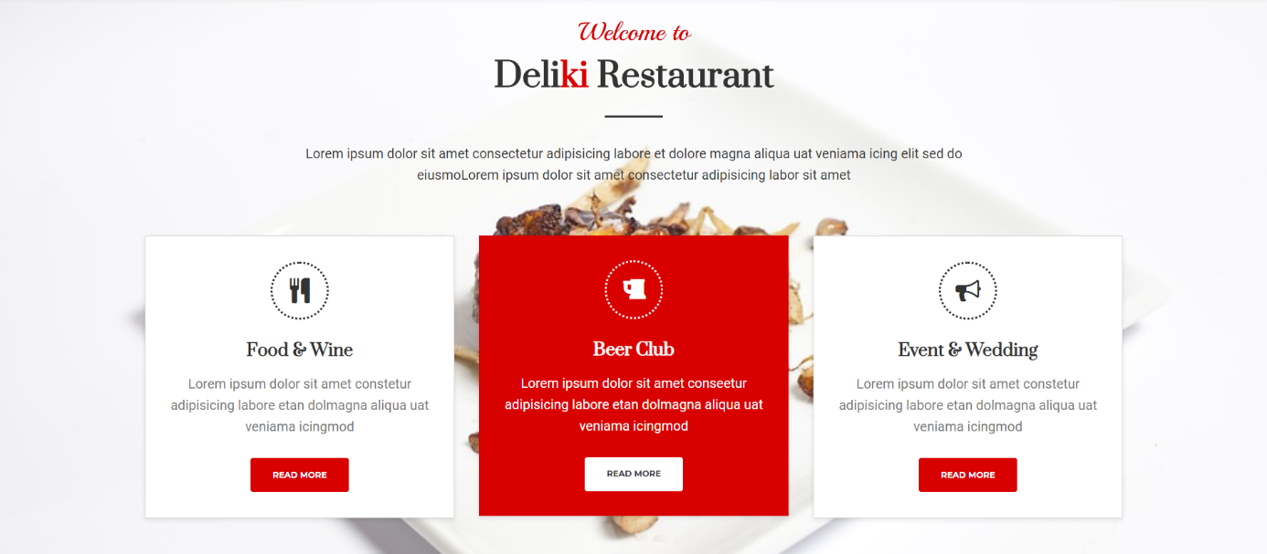

Hình 3 : Module 3

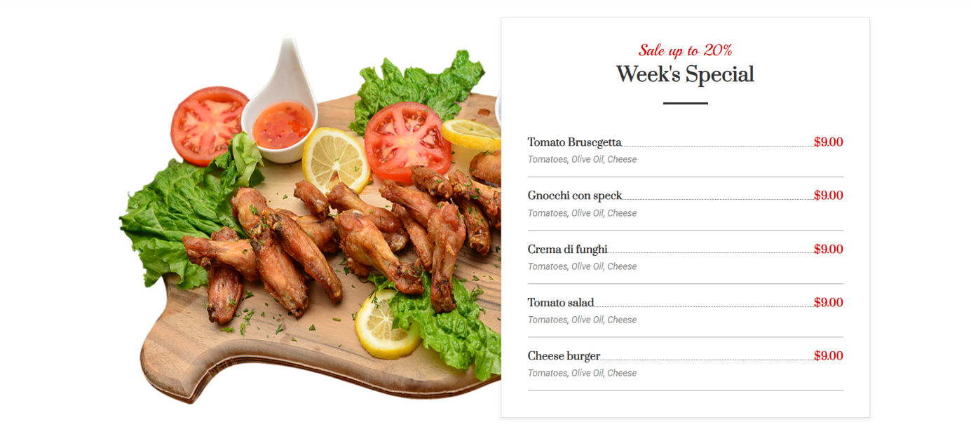

Hình 4 : Module 4

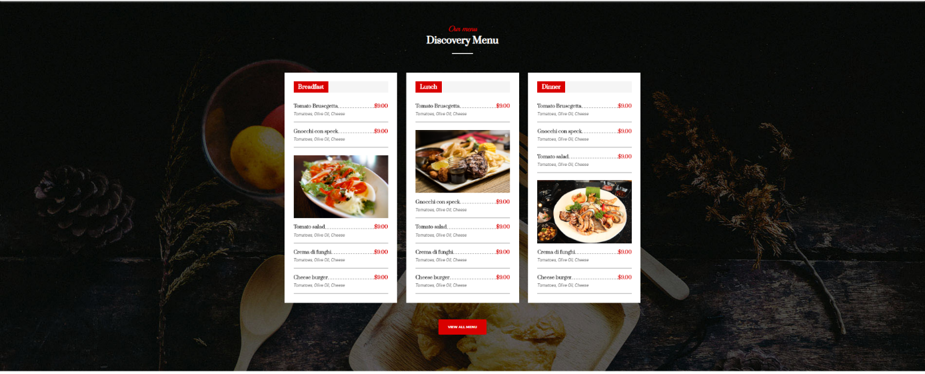

Hình 5 : Module 5



Hình 6 : Module 6



Hình 7 : Module 7



Hình 8 : Module 8



Hình 9 : Module -9



Hình 10 : Module 10

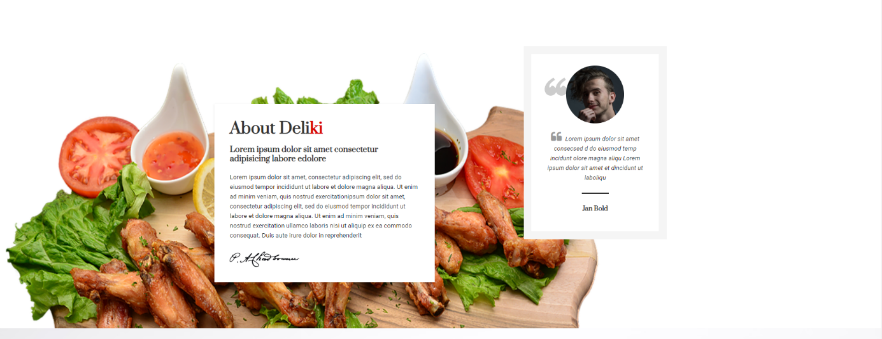

Hình 11 : Module 12

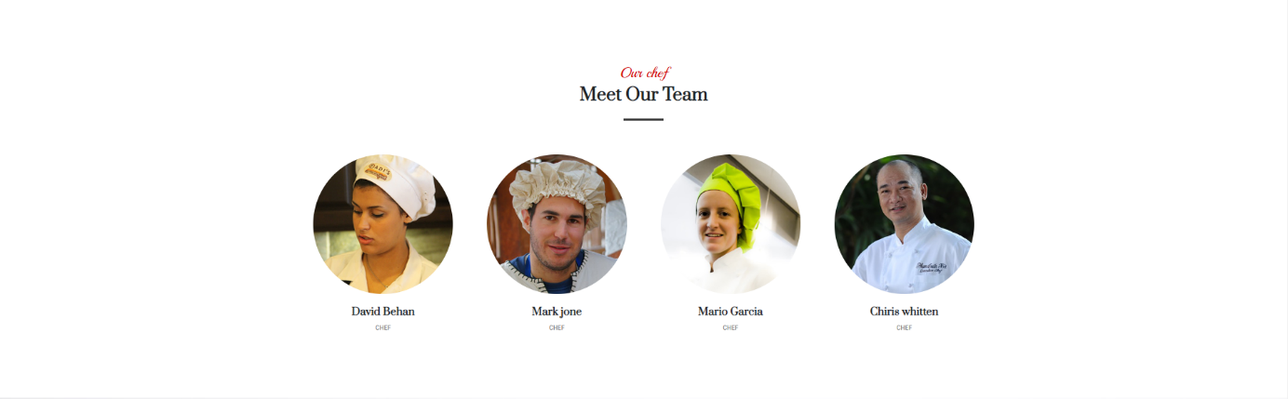

Hình 12 : Module 13



Hình 13 : Module 14

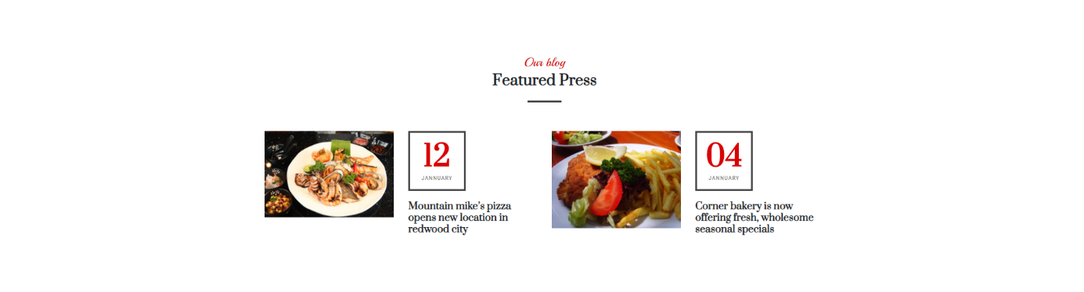

Hình 14 : Module 15



Hình 15 : Module 16

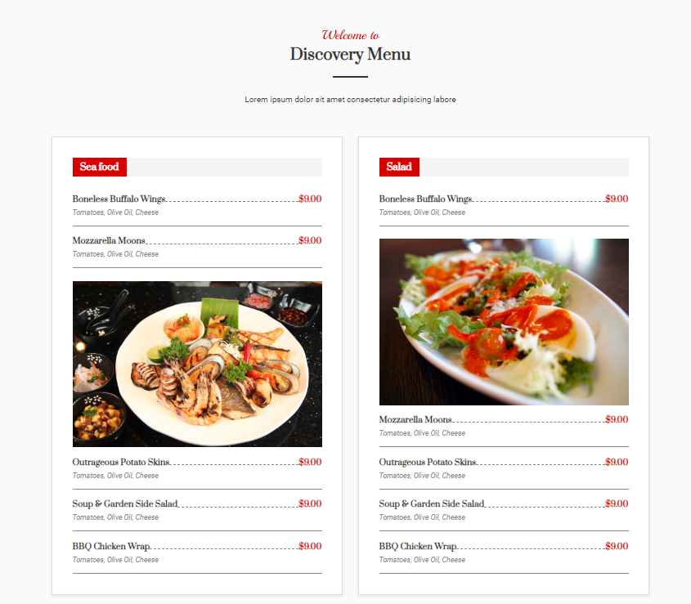

Hình 16 : Module 17

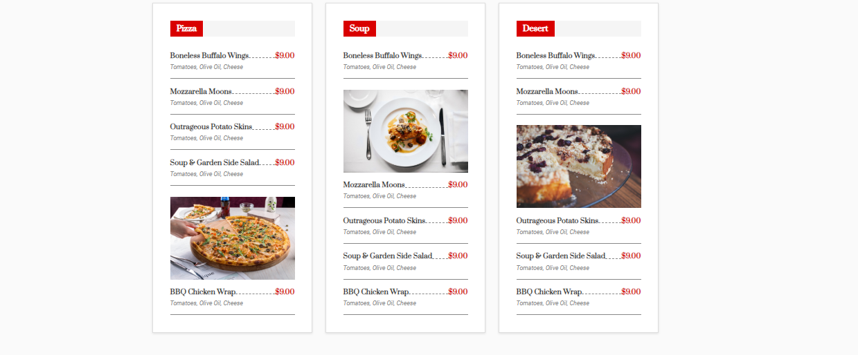

Hình 17 : Module 18

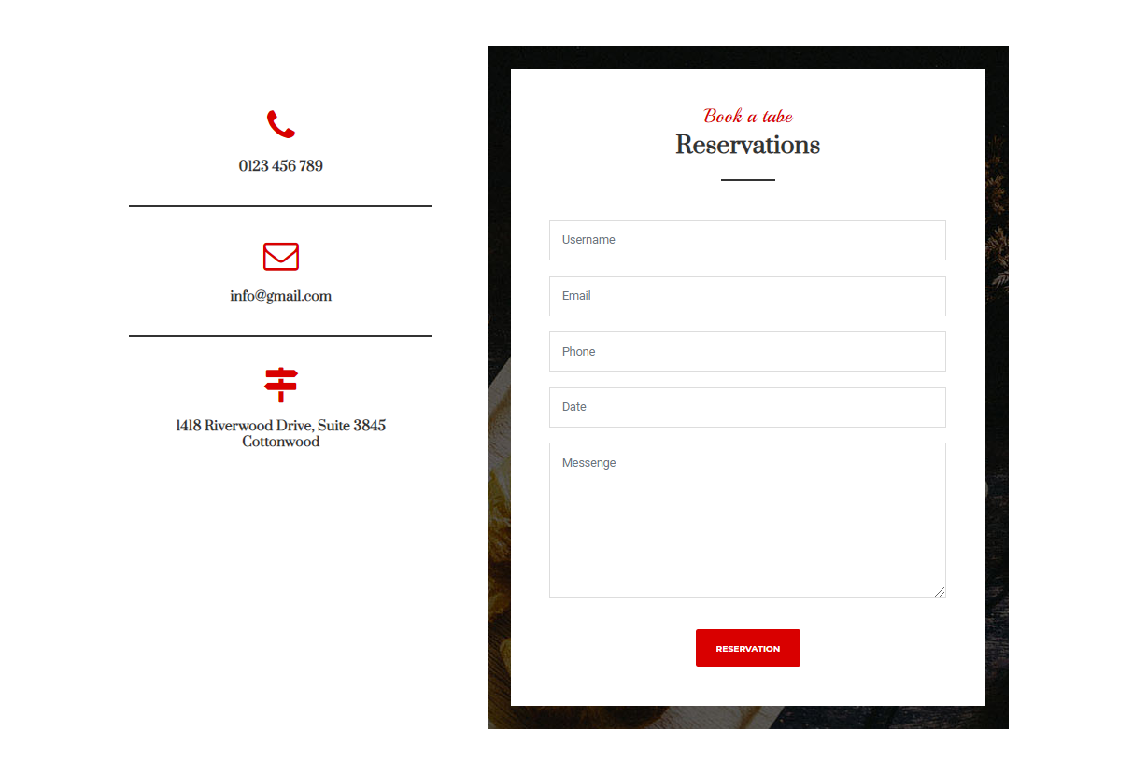

Hình 18 : Module 19

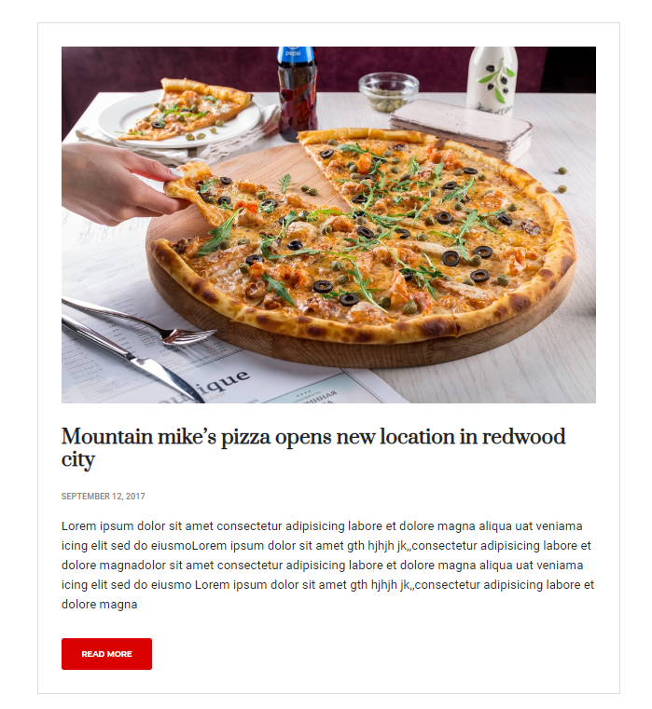

Hình 19 : Module 20

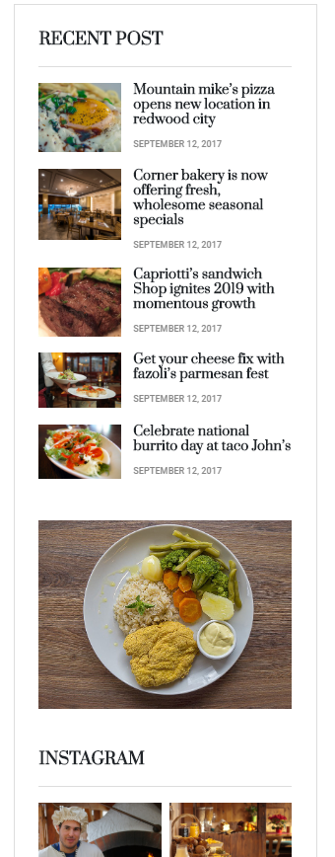

Hình 20 : Module 21



Hình 21 : Module 22



Hình 22 : Module 23

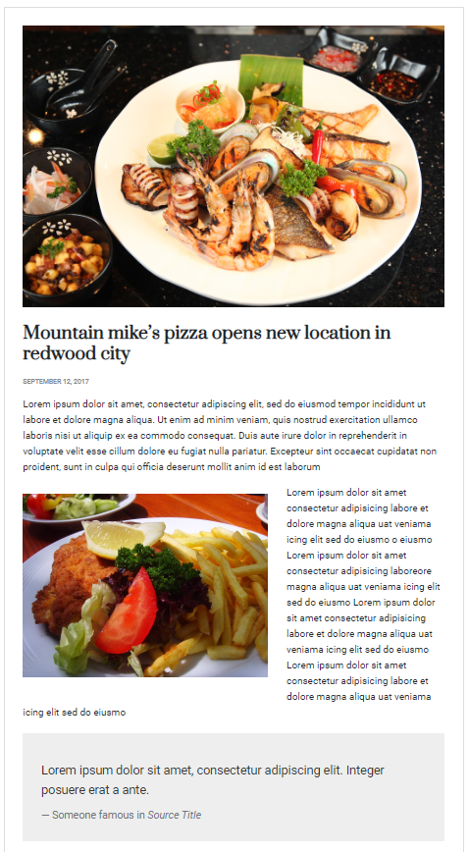

Hình 23 : Module 24



Hình 24 : Module 25



Hình 25 : Module 26

**CHƯƠNG III : HƯỚNG DẪN CÀI ĐẶT WORDPRESS, CÀI ĐẶT PLUGIN, CÀI ĐẶT THEMES.**

1. **Hướng dẫn cài đặt Wordpress**

### Bước 1. Tải mã nguồn từ website WordPress.org

Link download wordpress: <https://wordpress.org/download/>

Bước 2.Chạy website để cài đặt.

<http://localhost/wordpress/wp-admin/setup-config.php>

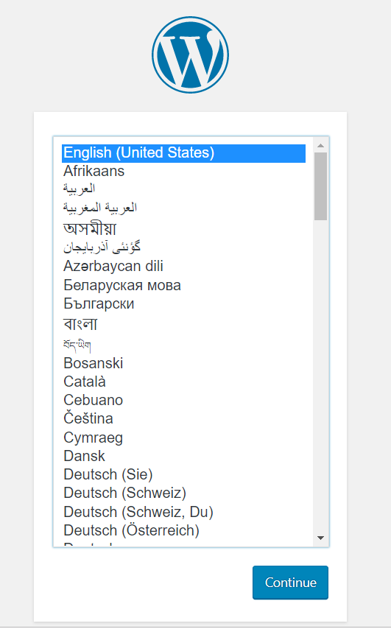Lúc này, nó sẽ hiện ra bảng chọn ngôn ngữ cần cài đặt cho WordPress, hãy chọn ngôn ngữ phù hợp và ấn **continue.**

Hình 24 : Chọn Ngôn Ngữ

Hình : Chọn Ngôn Ngữ

Bước 3: Hãy ấn  **Let’s Go** để tiếp tục.

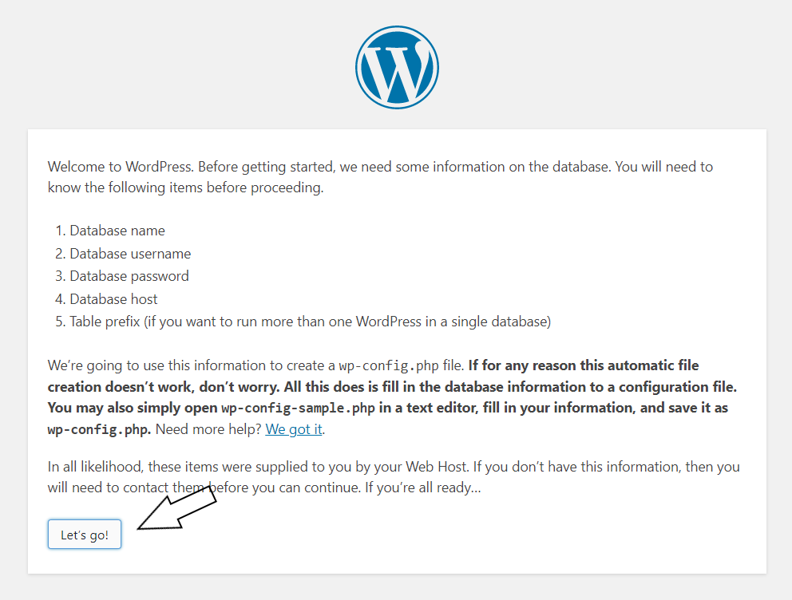

Hình : Let’s Go

Bước 4: Viết vào các thông tin wordpress yêu cầu.

**User Name** của database là root, Password để trống  và **Database Host** là **localhost.**

Database Name là tên Database của bạn nếu không có bạn thực hiện các yêu cầu sau để tạo Database. Truy cập vào link: <http://localhost/phpmyadmin/> ấn New và ghi vào các thông tin.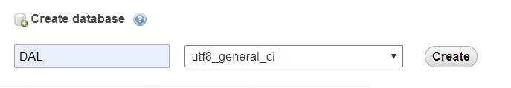

Hình : Tạo database cho WordPre

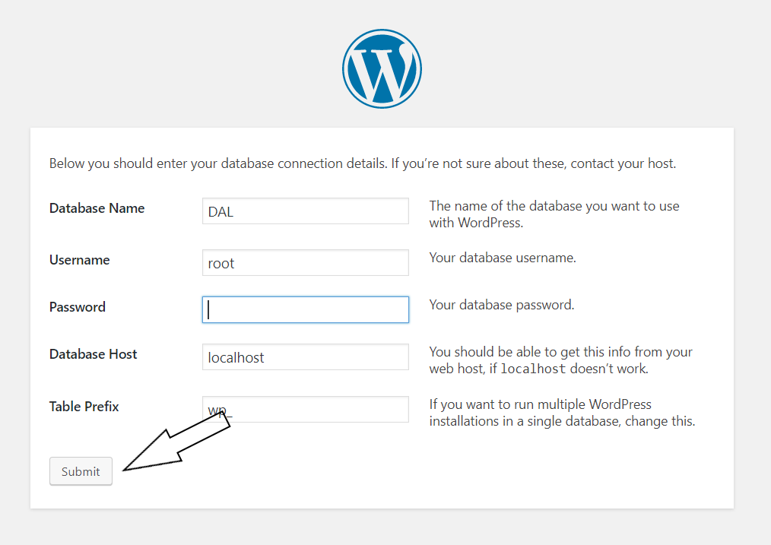

Hình : Nhập Thông tin database cho WordPress

Khi nhập đúng các thông tin database của WordPress, hãy ấn  **Submit** để tiến hành bước kế tiếp. Nếu bước kế tiếp giống như hình dưới thì nghĩa là bạn đã nhập thông tin database chính xác, hãy ấn nút **Run the install** để bắt đầu cài đặt.

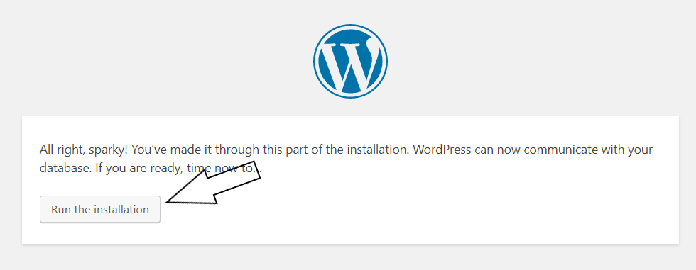

Hình : Run the installtion

Bước 5: Ở bước cài đặt này, các bạn sẽ cần phải nhập các thông tin quan trọng cho website như tên của website, tên tài khoản admin cùng mật khẩu, gmail, Nhập xong hãy ấn nút Install WordPress.

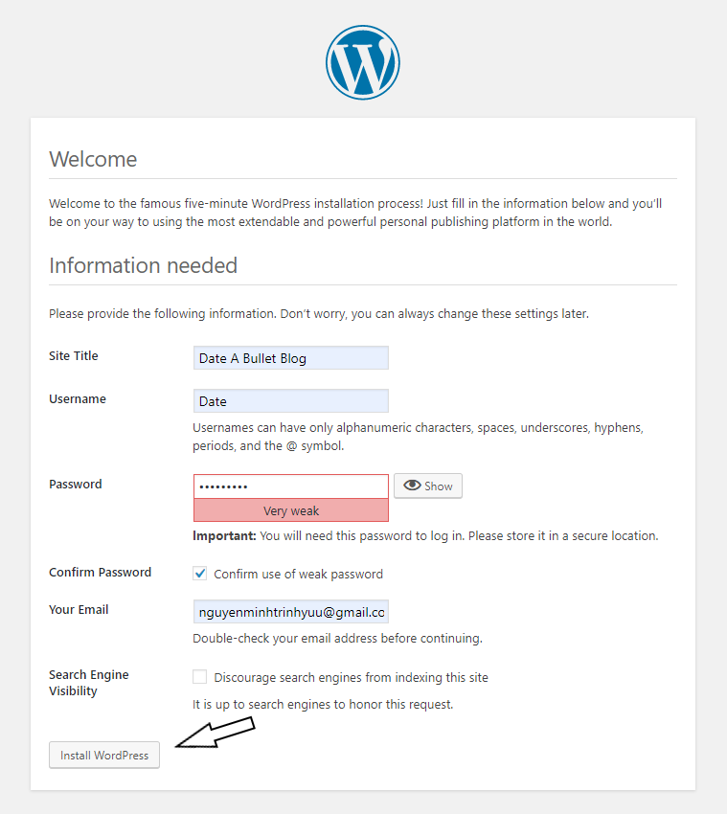

Hình : Tạo thông tin cho WordPress

Bước 6 : Nếu wordPress hiện chữ Success! như vậy là bạn đã cài đặt thành công, click vào nút Log in để đăng nhập vào trang quản trị WordPress.

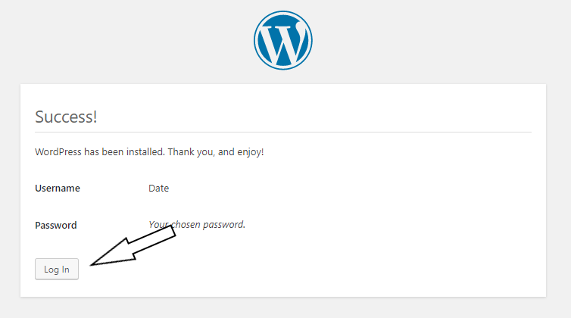

Hình : Đăng Kí Thành công WordPress

Bước 7: Nhập vào các thông tin đã đăng kí.

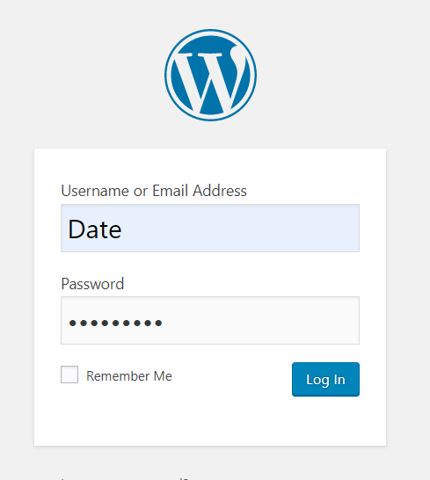

Hình : Đăng nhập vào WordPress

Trang quản trị của WordPress

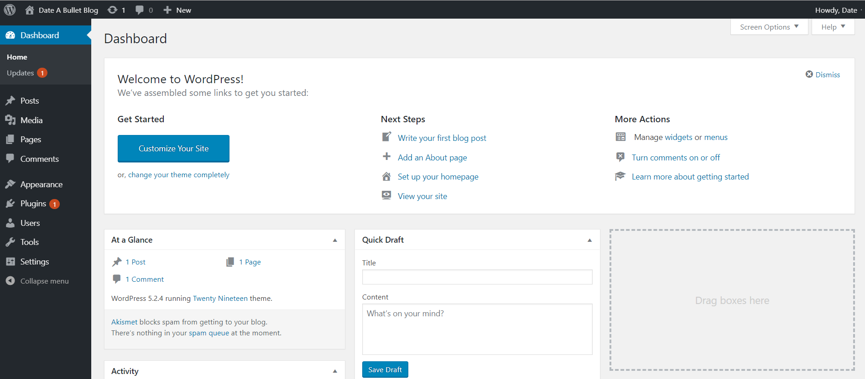

Hình : Trang quản trị của WordPress

1. **Cài Đặt Plugin**
2. **Advanced Custom Fields**

**Advanced Custom Fields là plugin cho phép ta toàn quyền chỉnh sửa Wordpress**

**Cho phép thêm các trường cột chỉ bằng 1 vài thao tác. Và các trường đó nó có thể đặt và hiển thị ở bất cứ đâu, có thể là posts, users, media,….**

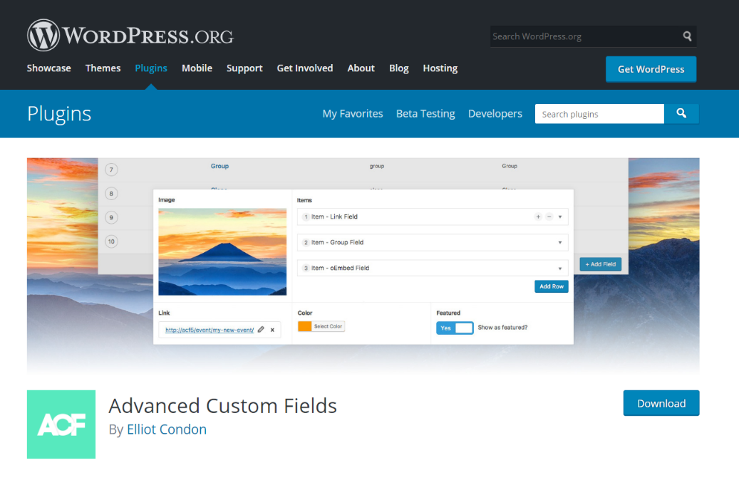

Hình : Plugin Advanced Custom Fields

1. **Contact Form 7**

Contact Form 7 là plugin giúp chúng ta quản lý nhiều form mail liên lạc cùng lúc, chúng ta có thể tùy chỉnh form. Và form được tích hợp Ajax, CAPTCHA,….

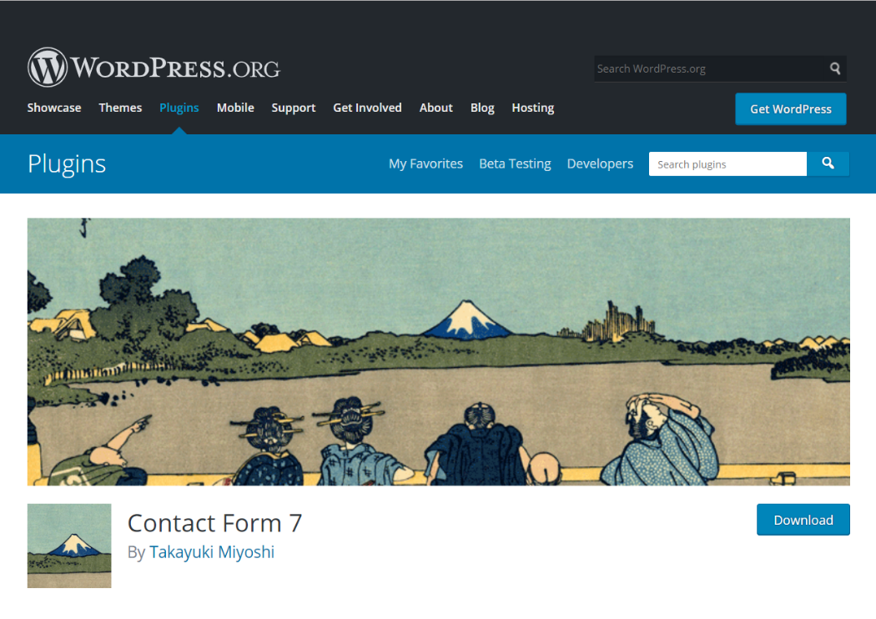

Hình : Plugin Contact Form 7

1. **Custom Post Type UI**

Plugin Custom Post type UI cho chúng ta tùy biến các post và phân loại chúng 1 cách dễ dàng.

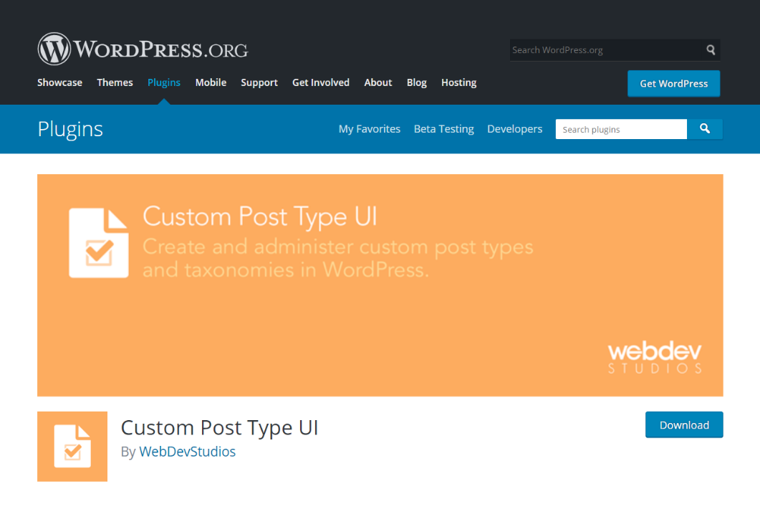

Hình : Plugin Custom Post Type UI

1. **Yoast SEO!**

Yoast SEO là 1 SEO Plugin lớn dùng để giúp trang web đạt hạng cao trong google search. Nhưng trong Project của chúng em Yoast SEO giúp xuất ra xml sitemaps.

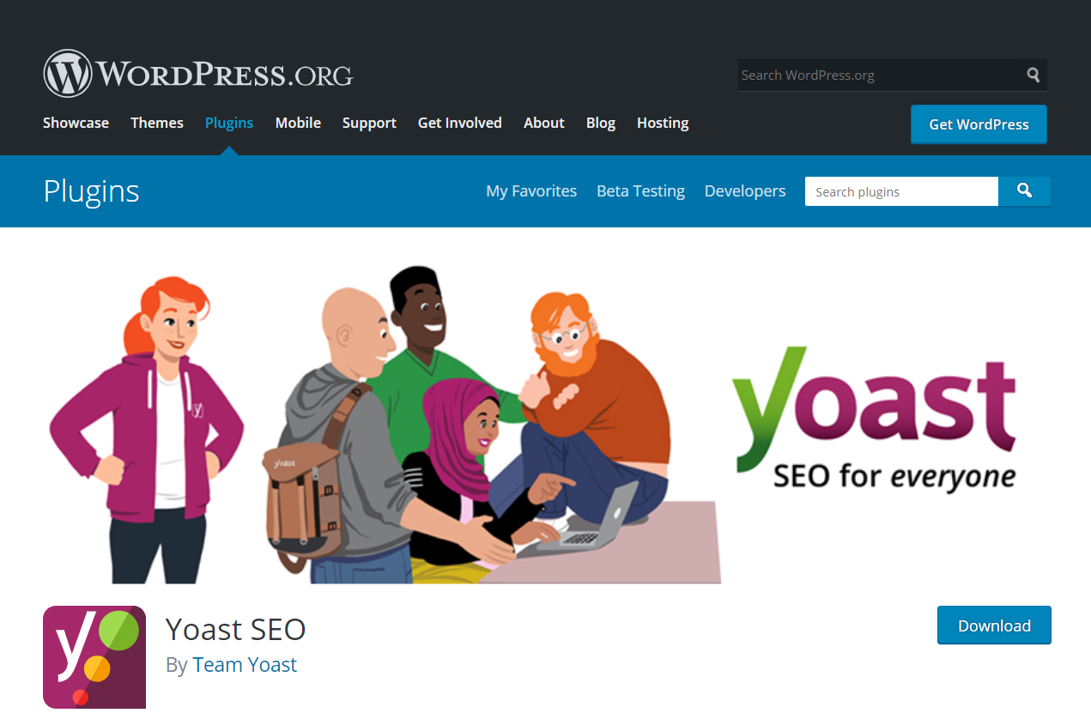

Hình : Yoast SEO!

1. **Cách cài đặt**

Tất cả các plugin nêu trên đều có cùng cách cài đặt đó là vào chức năng Plugin ở giao dien WP-ADMIN

Sau đó Click vào Add new( Cài mới).

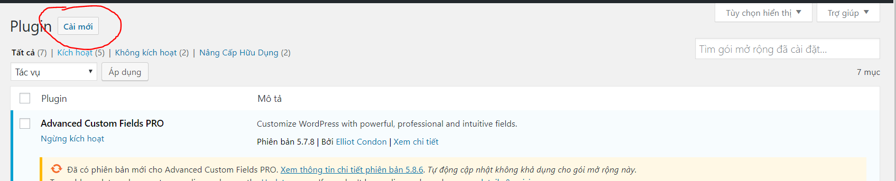

Hình : Add new plugin

Tìm tên plugin và tải về

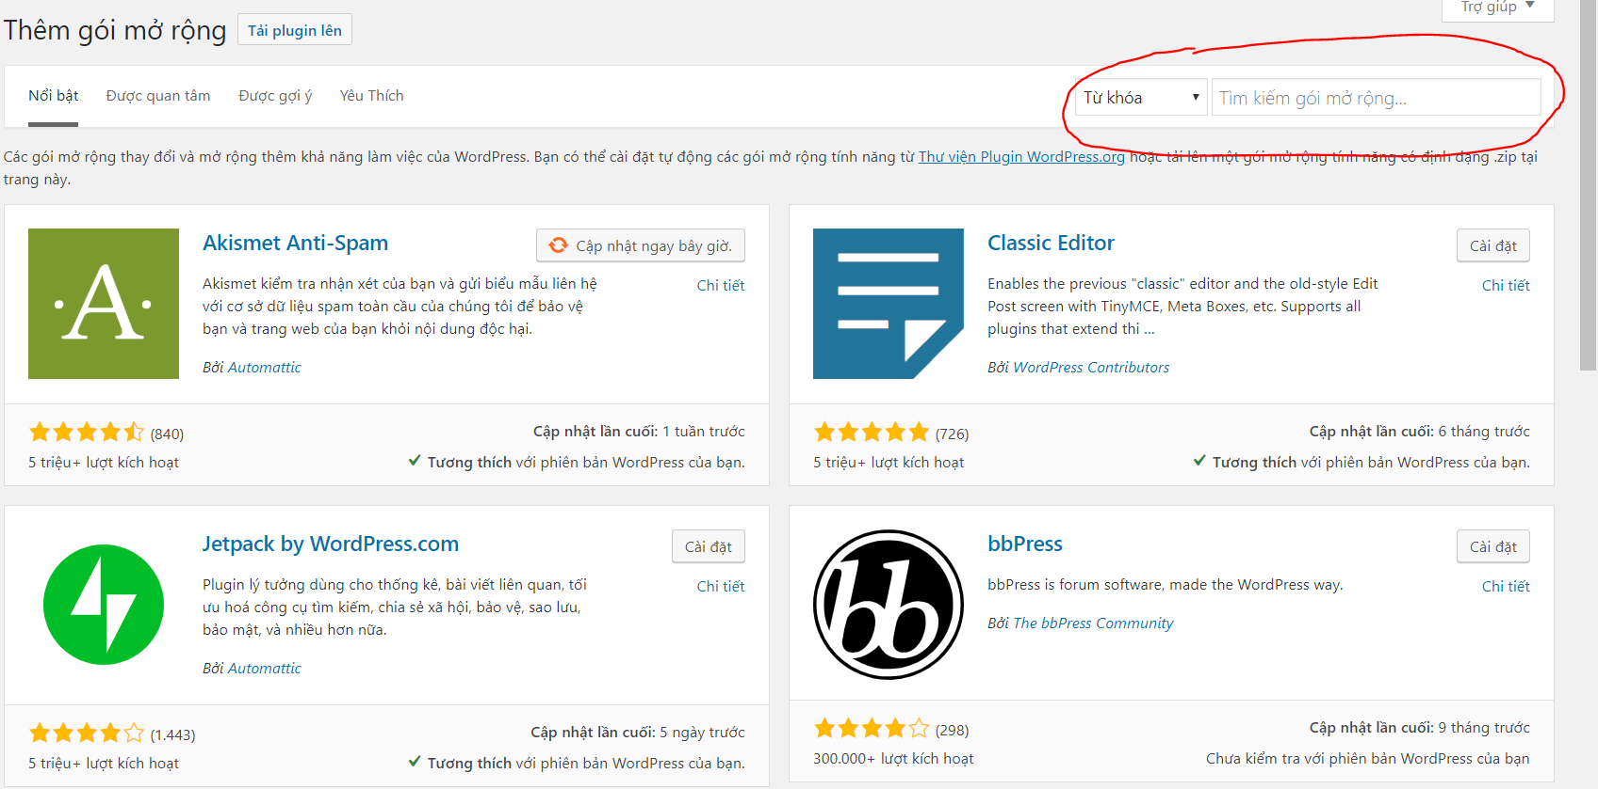

Hình :Tìm tên plugin

Sau khi tải về thì kích hoạt là bước cuối cùng

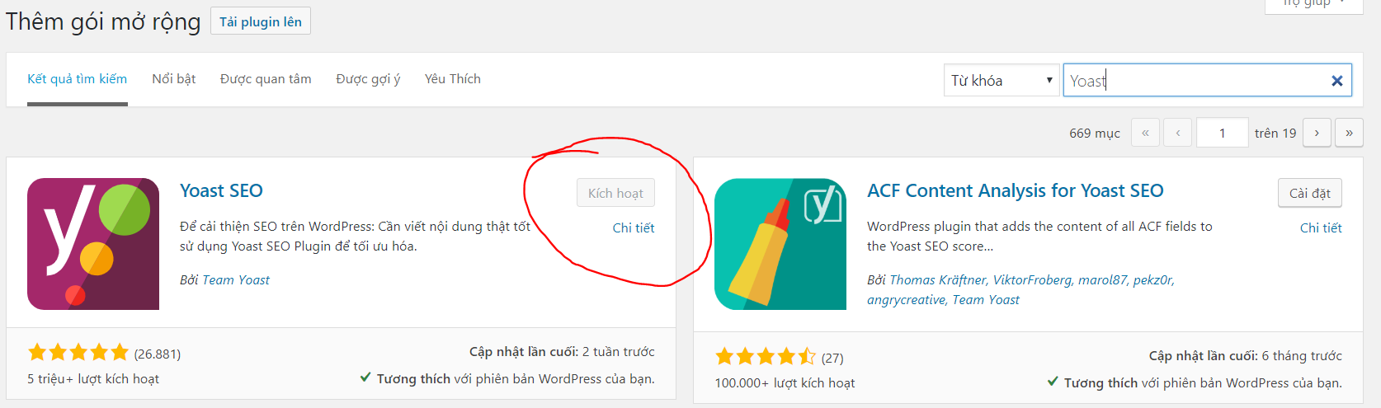

Hình 42 : Active Plugin

1. **IMPORT DATA**
2. **Import post types**

Vào CPT UL > Tools > chọn Import post types

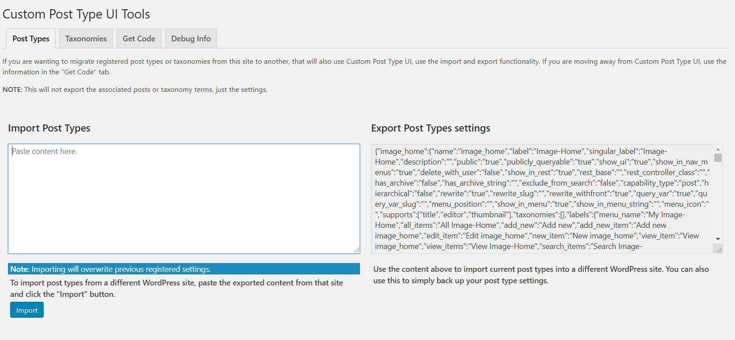

Hình :Import post types

Chọn file post\_types.xml mở bằng notpab > copy đoạn code dán vào Import post types rồi nhấn import

1. **Import Taxonomies**

Vào CPT UL > Tools > chọn Import post types

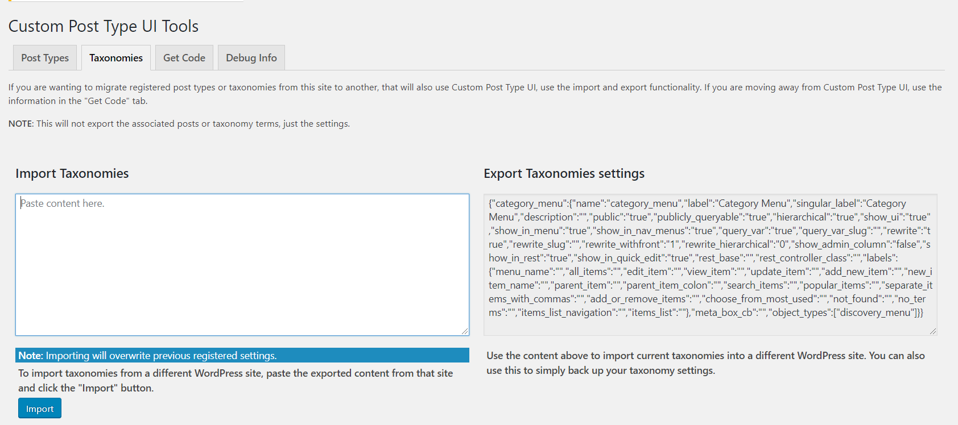

Hình : Import Taxonomies

Chọn file Taxonomies.xml mở bằng notpab > copy đoạn code dán vào Import Taxonomies rồi nhấn import

1. **Import DataDemo**

Vào Tools > Import > WordPress

Hình : WordPress Import

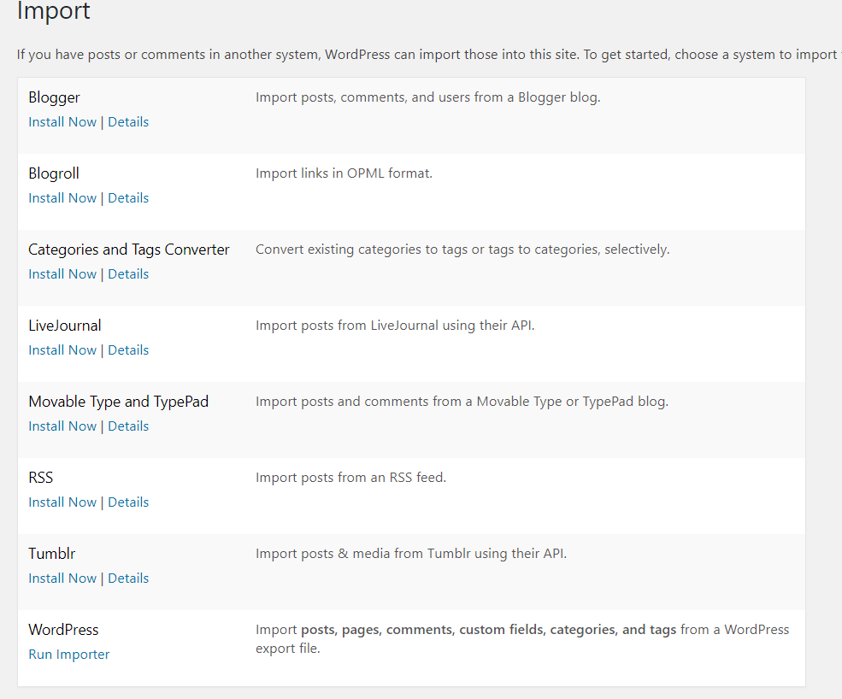

Chọn file Demo.xml mở bằng rồi nhấn import

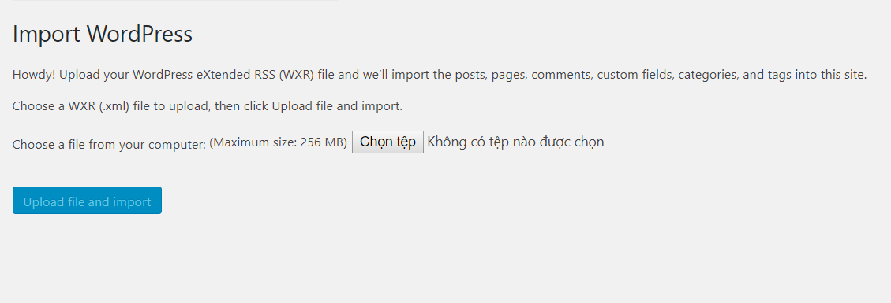

Hình 46 : Import XML

1. **HƯỚNG DẪN CÀI ĐẶT THEME**

Sau khi cài đặt xong các plugin và import tất cả các file cần thiết ta tiến hành cài đặt Theme

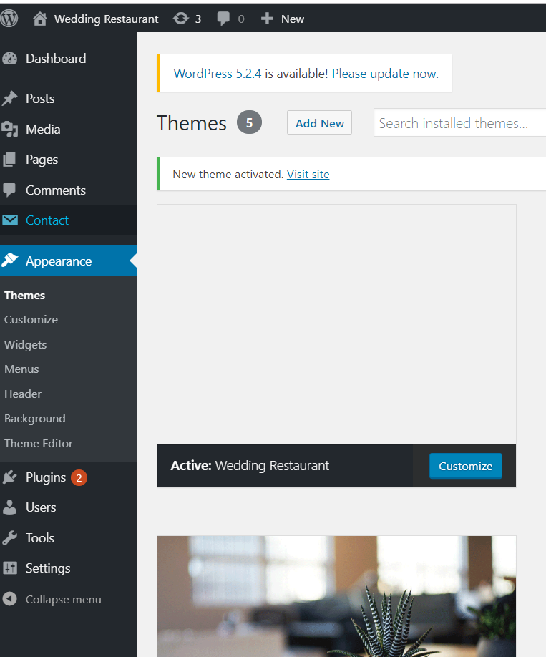

Hình 47 : Giao diện Theme Wordpress

Truy cập vào wp-admin, sau đó tìm đến “Appearance” và chọn theme.

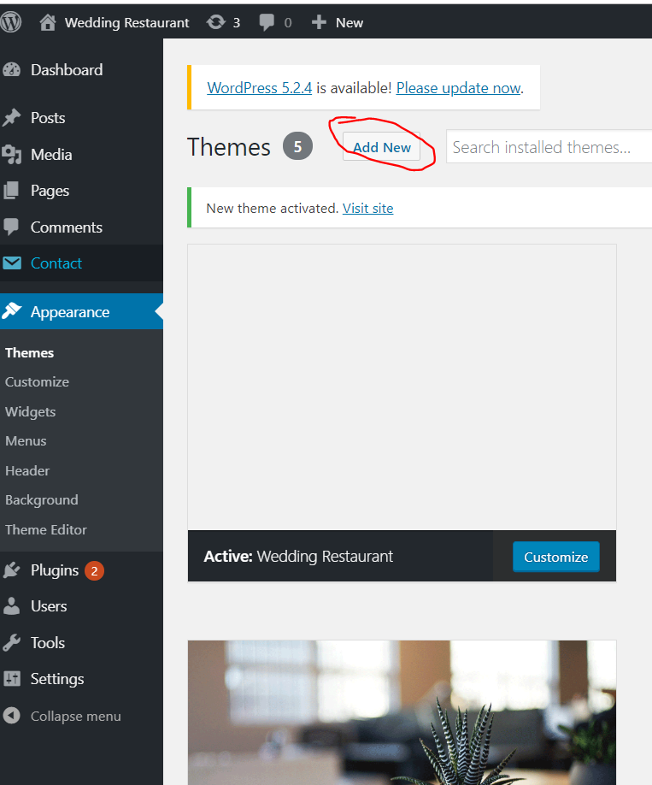

Hình 48 : Add new Theme

Tiếp theo click vào “Add new” để add theme mới.

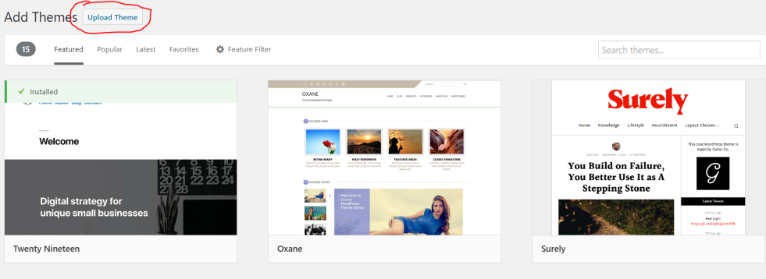

Hình 49 : Upload Theme Wordpress

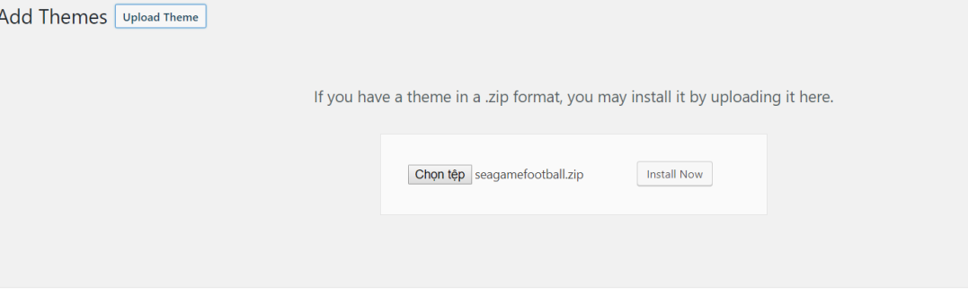

Hình 50 : Chọn Theme

Chọn theme với định dạng file **wedding-restaurant.zip** để install.

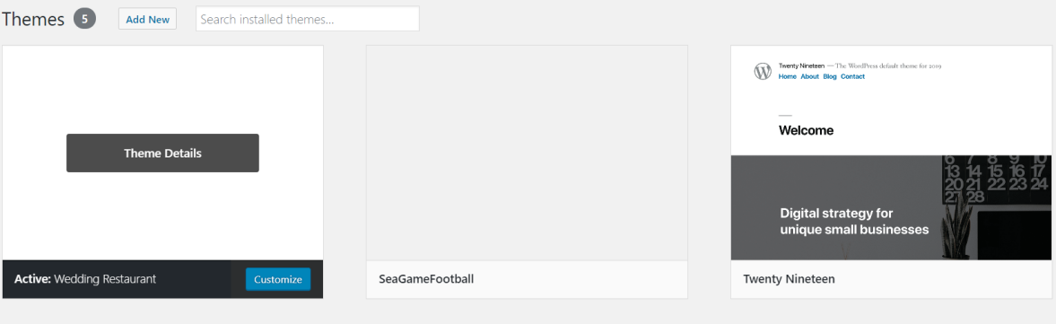

Hình 51 : Active Theme

Sau khi install thành công thì sẽ thấy theme nằm kế theme đang sử dụng. Chọn nó và active.

Khởi chạy trên trình duyệt

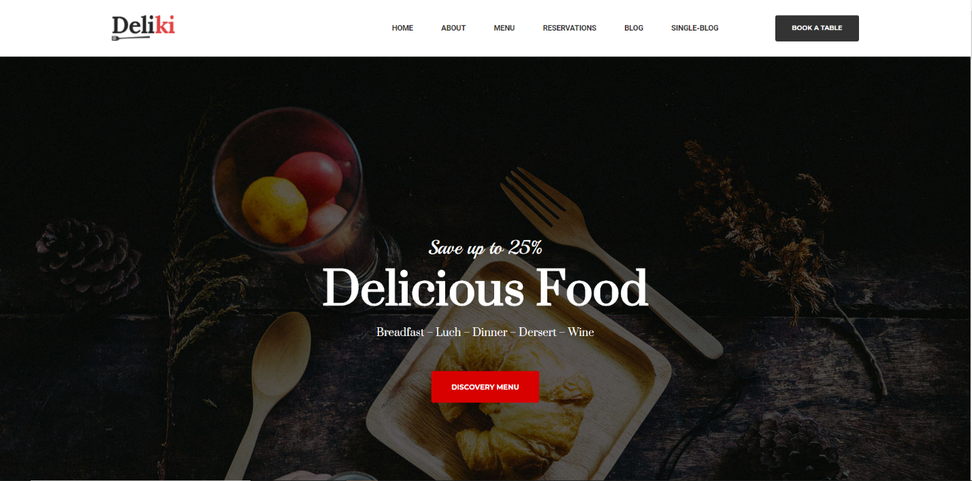

Hình : Khởi chạy

Như vậy là hoàn thành cài đặt theme

**CHƯƠNG 4 : SCRUM VÀ BIÊN BẢN BÁO CÁO**

1. **Thông tin chung:**

|  |  |  |  |  |  |
| --- | --- | --- | --- | --- | --- |
| STT | MSSV | Họ và tên | Vai trò | Email | SĐT |
| 1 | 17211TT3157 | Bùi Hửu Thắng | Nhóm Trưởng | Buihuuthang199gmail.com | 0374908650 |
| 2 | 17211TT3103 | Nguyễn Hải Phúc Khang | Nhóm Phó | kanewtf@gmail.com | 0839039238 |
| 4 |  | Nguyễn Duy Khánh | Thành viên |  |  |
| 5 |  | Võ Thị Hồng Ngà | Thành viên |  |  |

Các thành viên có tham dự bao gồm danh sách đính kèm:

***Mục tiêu họp của nhóm:***

1. **Thảo luận, bàn bạc chia câu về thuyết trình.**
2. **Sắp xếp thời gian thực hiện từng công việc để hoàn thành.**
3. **Phân công nhiệm vụ rõ ràng cho từng thành viên trong nhóm.**

Địa điểm: Tại lớp nhóm bàn bạc trao đổi và phân chia công việc cho từng thành viên tìm hiểu và làm báo cáo

Thời gian bắt đầu và kết thúc:

Thời gian bắt đầu ngày (kể từ ngày nhận được thầy giao) vào buổi tối (tạo nhóm qua Skype, tổ chức làm bài và update nội dung qua GitHub).

**Kết quả buổi họp:**

Các thành viên hiểu được nội dung của từng phần mà mình được giao.

Các thành viên hiểu nhau, đoàn kết hơn.

Phân chia công việc hợp lý.

1. **Nội dung (Backlog)**

* **Module**

+ 17 module

1. **Tổ chức công việc (Sprint planning):**

- Kiểm tra và tổng hợp nội dung trong suốt quá trình làm báo cáo.

- Cùng nhau thảo luận khi gặp một vấn đề khó khăn.

- Viết file báo cáo phân công công việc.

1. **Vấn Đề gặp phải trong quá trình làm báo cáo**

* Không được copy thẳng nên phải tổng hợp từ nhiều nguồn khác nhau.

1. **Cách giải quyết vấn đề**

* Tìm hiểu các tài liệu có sẵn trên mạng.

1. **Bảng phân công công việc (Sprint)**

|  |  |  |  |  |  |
| --- | --- | --- | --- | --- | --- |
| **STT** | **Người phụ trách** | **Mô tả nội dung công việc** | **Bắt đầu** | **Kết thúc** | **Kết quả** |
| 1. | Bùi Hửu Thắng | Module 1  Module 2  Module 3  Module 4  Module 5  Module 6 | Tuần 1 | Tuần 5 | Hoàn thành |
| 2. | Nguyễn Hải Phúc Khang | Module 6  Module 7  Module 8  Module 9  Module 10  Module 11 | Tuần 1 | Tuần 5 | Hoàn thành |
| 4 | Võ Thị Hồng Ngà | Module 12  Module 13  Module 14  Module 15  Module 16  Module 17  Module 18  Module 19 | Tuần 1 | Tuần 5 | Hoàn thành |
| 5 | Nguyễn Duy Khánh | Module 20  Module 21  Module 22  Module 23  Module 24  Module 24  Module 26 | Tuần 1 | Tuần 5 | Hoàn thành |